 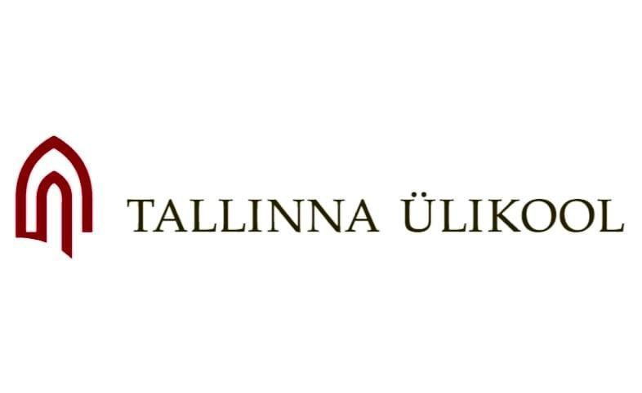

** **

** **

**KUTSE**

Austatud kolleegid

## Olete oodatud traditsioonilisele MTÜ POLIS, Tallinna Ülikooli ja partnerite suveseminarile, mis seekord toimub 25. augustil 2023 kell 13.00 Kiili vallas ENIMA TRADE OÜ peahoones asuvas Showroomis (Kangru tee 17, Vaela küla, Kiili vald, Harjumaa). Suveseminari keskseks teemaks on *„Rohepööre – ideed ja tegelikkus“* ning sellel esinevad riigi ja kohaliku omavalitsuse/nende liitude ning teadlaste esindajad (kava lisatud). Hea meel on märkita, et ka ENIMA TRADE OÜ on oma tootmise väga säästlikuks ja roheliseks teinud. Jätkatakse samuti Omavalitsuspäeva traditsiooniga seonduva ning teiste oluliste teemade lahtimõtestamist. MTÜ Polis tänab ja tunnustab uusi auliikmeid.

Suveseminar on pühendatud Eesti Vabariigi taastamise 32. aastapäevale ning sellega märgitakse ära kohaliku omavalitsuse korralduse seaduse vastuvõtmise 30. aastapäev.

Palume oma osalemisest teavitada 21.08.2023 [LINK](https://docs.google.com/forms/d/e/1FAIpQLSd32JN3VRXUUnaMelWkIY7kNlbdxDAzKPWLJ7cVsbnL1Hweiw/viewform?usp=sf_link). Küsimuste korral saab täiendavat teavet Sirje Ludvigilt ([sirje.ludvig@elvl.ee](mailto:sirje.ludvig@elvl.ee)), mob 5023000, Liisa Iklalt (liisaikla@gmail.com), mob 5229473 ning Priit Põldmäelt (priit.poldmae@kiilivald.ee), mob 5129380.

Hea meel on samuti teada anda, et Rae vallas toimuva Eesti VIII Omavalitsuspäeva (OVP) ettevalmistus on toimunud edukalt. OVP toimub 2023 aasta 21.-22. septembril ning selle teemaks on "Andmepõhine juhtimine - *kood*eduka omavalitsuseni". Samuti on lõpusirgel Harjumaa III Omavalitsuspäeva korraldamine ning see toimub 20.10.2022 Harku vallas, teemaks on „Paindlikud lahendused hariduses - võtmeks õpetaja ja haridusvõrk“. Kutsed edastatakse.

Ilusat Eesti riigi taastamise aastapäeva!

Täname väga meeldiva koostöö eest ning kohtumiseni suveseminaril,

Sulev Lääne Aimur Liiva Katrin Niglas

President Vallavanem Teadusprorektor

MTÜ Polis, Kiili vald Tallinna Ülikool

Tallinna Ülikool

Aivar Kokk Andre Sepp Sulev Mäeltsemees

Riigikogu kohaliku omavalitsuse HOLi tegevdirektor ELVL Vanematekogu esimees

ja regionaalpoliitika

toetusrühma esimees

**LISA:**

**MTÜ POLIS, TALLINNA ÜLIKOOLI JA PARTNERITE SUVESEMINAR\***

***ROHEPÖÖRE – IDEED JA TEGELIKKUS***

Suveseminar on pühendatud Eesti Vabariigi taastamise 32. aastapäevale ning sellega märgitakse ära kohaliku omavalitsuse korralduse seaduse vastuvõtmise 30. aastapäev

**AEG:** 25.08.2023, kell 13.00

**KOHT:** ENIMA TRADE OÜ peahoones asuvas Showroomis (Kangru tee 17, Vaela küla, Kiili vald, Harjumaa)

**SEMINARI KAVA:**

12.00 osalejate kogunemine

12.15 ENIMA TRADE OÜ tegemistega tutvumine

13.00 suveseminari algus

**Moderaatorid**

Sulev Lääne, MTÜ Polis president, Tallinna Ülikool

Jan Trei, Eesti Linnade ja Valdade Liidu asedirektor, Viimsi Vallavolikogu aseesimees

Indrek Grauberg, Tallinna Ülikooli ühiskonnateaduste instituudi direktor

Priit Põldmäe, Kiili abivallavanem, Rae Vallavolikogu liige

**Avasõnad**

Sulev Lääne, MTÜ Polis president, Tallinna Ülikool

Aimur Liiva, Kiili vallavanem

Aivar Kokk, Riigikogu kohaliku omavalitsuse ja regionaalpoliitika toetusrühma esimees

**Tervitused:**

President Arnold Rüütel

Merje Einmann, Kiili vallavolikogu esimees

Mario Kadastik, Riigikogu liige, Tallinna Tehnikaülikooli kaasprofessor, roheekspert, [Euroopa Tuumauuringute Keskuse](https://et.wikipedia.org/wiki/CERN) (CERN) nõukogu liige

Katrin Niglas, Tallinna Ülikooli teadusprorektor

Madis Sarik, Rae vallavanem, Harjumaa Omavalitsuste Liidu juhatuse liige, suveseminar 2022 vastuvõtja

**13.30** **MTÜ Polis tänab ja tunnustab:** Sulev Lääne, Eve East, Sulev Mäeltsemees

Auliikmed: Kalle Laanet, Helir-Valdor Seeder, Andre Sepp, Toomas Sepp

**13.50 *ÜMARLAUD: ROHEPÖÖRE – IDEED JA TEGELIKKUS***

**Ümarlaua moderaatorid**

Aivar Kokk, Riigikogu kohaliku omavalitsuse ja regionaalpoliitika toetusrühma esimees

Rivo Noorkõiv, Geomedia OÜ juhatuse esimees

**Sissejuhatavad sõnavõtud**

13.50 Andres Metsoja, Riigikogu keskkonnakomisjoni aseesimees, Pärnu Linnavolikogu esimees

*Rohepööre – riigi ja kohaliku omavalitsuse ühistegevuse väljakutsed, kohalik omavalitsus kui rohepöörde vedaja*

14.05 Kristi Klaas, riigi rohepoliitika koordinaator

*Kliimaministeerium ja rohepööre: koostöö ministeeriumide ning kohalike omavalitsustega*

14.20 Aimur Liiva, Kiili vallavanem

*Roheline Kiili vald*

**Lühisõnavõtud:**

14.35 Eve East, Toila vallavanem, Ida-Virumaa Omavalitsuste Liidu juhatuse esimees

*Rohepööre ja arengutest Ida-Virumaal*

14.40 Ulf Johansson, SWECO peaekspert, sh linna säästlik areng

*Rohepööre ja Rootsi: kas vajalik uus valitsemise mudel?*

14.45 Mario Kadastik, Riigikogu liige, Tallinna Tehnikaülikooli kaasprofessor

*Rohepööre ja transport*

14.50 Agne Aruväli, Kliimaministeeriumi veeosakonna nõunik¸ Tallinna Ülikooli magistrant

*Rohepööre ja veeressurss – avaliku võimu väljakutsed*

14.55 Allan Niidu, Tallinna Tehnikaülikooli professor

*Rohetehnoloogiate trendidest ja määramatustest*

**15.00 DISKUSSIOON**

16.00 kohvipaus

**16.20 Omavalitsuspäevadest**

16.20 Eesti VIII Omavalitsuspäev Rae vallas ja selle ettevalmistamisest (Madis Sarik, Aivar Kokk, Sulev Lääne, Katrin Niglas, Veikko Luhalaid, Jan Trei, Peeter Normak, Leif Kalev, Sirje Ludvig, Tanel Tammela, Rivo Noorkõiv, Mikk Lõhmus, Aare Kruuser, jt);

16.50 Harjumaa III Omavalitsuspäeva ettevalmistamisest Harku vallas ja sellega seonduvast (Katrin Krause, Sulev Lääne, Andre Sepp, Tiia Õun, Indrek Grauberg, Marika Saar, Aare Kruuser jt);

**17.20 Katrin Krause, Harku vallavanem: tere tulemast suveseminarile 2024;**

**suveseminari lõpetamine**